
Warmińsko-Mazurski Pakt na Rzecz Rozwoju Poradnictwa Zawodowego
Instytucja koordynująca: Wojewódzki Urząd Pracy
ul. Głowackiego 28, 10-448 OLSZTYN  522-79-00, fax. 522-79-01
e-mail: olwu@up.gov.pl

Zapotrzebowanie na poradnictwo zawodowe wśród osób bezrobotnych
- badania pilotażowe –

Olsztyn styczeń 2010

1. Wstęp

Zgodnie z założeniami planu na rok 2009 w ramach Warmińsko-Mazurskiego Paktu na Rzecz Rozwoju Poradnictwa Zawodowego, członkowie Zespołu diagnostycznego opracowali kwestionariusz ankiety
i plan przeprowadzenia badań pilotażowych, których celem było zdiagnozowanie potrzeb osób bezrobotnych
w zakresie poradnictwa zawodowego. Badanie pilotażowe miało także za zadanie sprawdzenie możliwości współpracy w zakresie przeprowadzania badań ankietowych przez członków Paktu oraz przygotowywanie do ewentualnego, poszerzonego badania potrzeb w kolejnym roku.
Narzędzie badawcze
Stworzony przez członków Zespołu diagnostycznego kwestionariusz składa się z 14 pytań, w tym
6 metryczkowych.
Pierwsze 3 pytania odnosiły się do dotychczasowej styczności ankietowanych z poradnictwem zawodowym i zakresu tematycznego odbytych konsultacji. Kolejne pytania dotyczyły korzystania z testów badających predyspozycje zawodowe i przyczyn nie korzystania z usług doradców. Ostatni blok pytań miał za zadanie zdiagnozować zapotrzebowanie na usługi doradców zawodowych w badanej populacji i tematykę
w zakresie której zapotrzebowanie na wsparcie wśród badanych jest największe.
Czas i sposób przeprowadzania badań
Badania przeprowadzone zostały w okresie od 27.05 do 18.06.2009 roku. Kwestionariusze zostały rozesłane do wszystkich instytucji zaangażowanych w działania Paktu, działających w obszarze osób bezrobotnych.
W ramach badań każda z instytucji miała przeprowadzić wywiad ankietowy z trzema osobami bezrobotnymi.
W rezultacie uzyskano 89 prawidłowo wypełnionych kwestionariuszy. Uzyskane z nich dane zostały zliczone
i przeanalizowane, a uzyskane dane przedstawiono w poniższym raporcie.

2. Cele badań
Główne cele badań postawione przez członków Zespołu diagnostycznego to:
- Rozpoznanie zdolności uczestników Paktu (instytucji) do przeprowadzania badań sondażowych (współpracy przy prowadzeniu takiego sondażu): zbierania danych oraz ich przetwarzania.
- Rozpoznanie ewentualnych trudności związanych z pozyskiwaniem danych od uczestników badania.
- Uzyskanie wstępnej informacji na temat:
- powodów, dla których ludzie korzystają z poradnictwa zawodowego
- przyczyn, dla których ludzie nie korzystają z poradnictwa zawodowego
- stopnia zainteresowania poradnictwem zawodowym
- obszarów poradnictwa zawodowego, w których zapotrzebowanie na wsparcie jest największe

3. Charakterystyka społeczno-demograficzna badanej populacji

Płeć
W badaniach wzięło udział 89 osób. Kobiety stanowiły 67% badanej populacji (58 osób),
a mężczyźni 33% (31 osób – patrz: Wykres. 1).

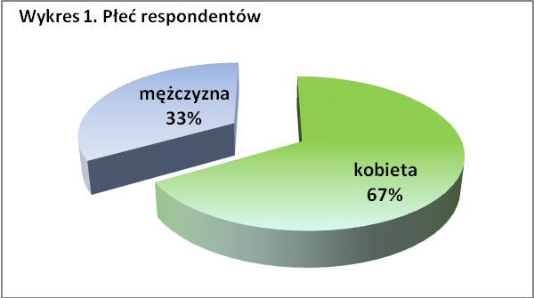

Struktura wiekowa
Struktura wiekowa badanej populacji przedstawia się następująco: osoby w wieku 18-24 lata stanowiły 39,8% grupy; osoby w wieku 25-34 lat – 39,8%; osoby w wieku 35-44 lata – 23,9%; osoby
w wieku 45-59 lat 13,6% (patrz: Wykres 2.).

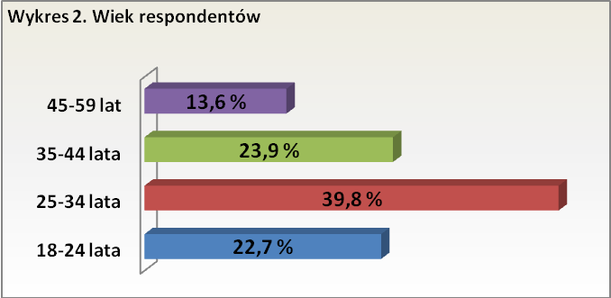

Miejsce zamieszkania
Niemal 2/3 respondentów (66%) stanowili mieszkańcy miast, a co 3 badany mieszkał na wsi (patrz: Wykres 3.)

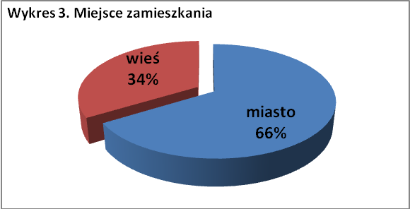

Poziom wykształcenia
W badanej populacji 22,5% stanowiły osoby z wyższym wykształceniem, ze średnim ogólnokształcącym 20,2%. Wykształcenie średnie zawodowe posiadało 22,5% uczestników badania,
a zasadnicze zawodowe – 16,9%. Wykształcenie gimnazjalne deklarowało 3,4% respondentów, podstawowe
i niższe - 14,6% (patrz: Tabela 1.).
Tabela 1. Poziom wykształcenia respondentów
Wykształcenie | N | %
wyższe | 20 | 22,5
średnie ogólnokształcące | 18 | 20,2
średnie zawodowe | 20 | 22,5
zasadnicze zawodowe | 15 | 16,9
gimnazjalne | 3 | 3,4
podstawowe i niższe | 13 | 14,6
OGÓŁEM | 89 | 100,0

Czas pozostawania bez pracy
Badania przeprowadzane były wśród osób bezrobotnych, więc istotną dla nakreślenia charakterystyki demograficznej badanej populacji zmienną, był czas pozostawania przez respondentów bez pracy. Zdecydowana większość z nich – 60,2% - w momencie przeprowadzania badań była bezrobotna krócej niż 1 rok (z tego niemal połowa krócej niż 6 miesięcy). Osoby pozostające na bezrobociu od 13 do 24 miesięcy stanowiły 10,8% respondentów, zaś bezrobotni od 6 do 10 lat – 4,8%. Badani będący na bezrobociu dłużej niż 10 lat stanowili 6% badanej grupy.
Tabela 2. Czas pozostawania bez pracy
Czas pozostawania bez pracy: | N | %
do 6 miesięcy | 24 | 28,9
7-12 miesięcy | 26 | 31,3
13-24 miesiące | 9 | 10,8
2-5 lat | 15 | 18,1
6-10 lat | 4 | 4,8
10 lat i więcej | 5 | 6,0
OGÓŁEM | 83 | 100,0

Staż pracy respondentów
Staż pracy respondentów był zróżnicowany, jednak u większości z nich (60,1% - patrz: Tabela 3.), nie przekraczał on 5 lat, a niemal 1/3 z nich nie przepracowała pełnego roku. 11,3% respondentów pracowało ponad 20 lat, a 15% od 10 do 20 lat.
Tabela 3. Staż pracy respondentów
Staż pracy | N | %
do 1 roku | 23 | 28,8
1-2 lata | 8 | 10,0
2-5 lat | 17 | 21,3
5-10 lat | 11 | 13,8
10-20 lat | 12 | 15,0
20 lat i więcej | 9 | 11,3
OGÓŁEM | 80 | 100,0

4. Wyniki badań sondażowych
Częstotliwość korzystania z usług poradnictwa zawodowego
Pierwsze pytanie kwestionariusza brzmiało: ‘Kierując się powyższą definicją proszę zaznaczyć właściwą odpowiedź: Czy korzystał Pan/i z pomocy doradcy zawodowego?’ Rozkład odpowiedzi przedstawiony został na Wykresie 1.

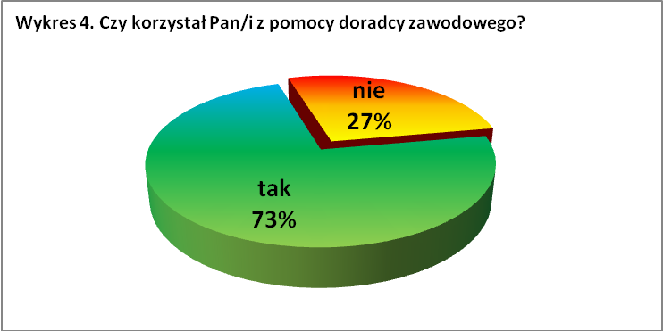
Spośród tych respondentów, którzy na pytanie 1. odpowiedzieli twierdząco, aż ¾ (75,3%) korzystało z usług doradcy zawodowego więcej niż jeden raz – 41,5% korzystało 2 razy, 33,8% - 3 razy i więcej. 24,6% respondentów - w momencie przeprowadzania badań – skorzystało z pomocy doradcy jednokrotnie (patrz: Wykres 5.).
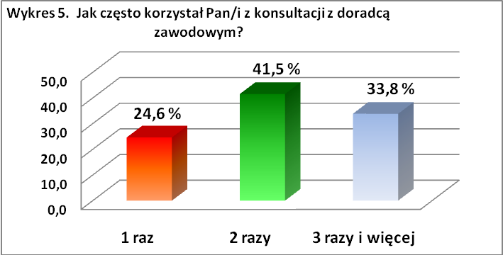

Pogłębiając analizę uzyskanych wyników, okazuje się, że w badanej populacji to mężczyźni częściej skłonni byli do powtórnych wizyt u doradcy (patrz: Wykres 6.). Niemal co drugi ankietowany - 45,5% -
3 lub więcej razy korzystał z konsultacji z doradcą. 22,7% z nich korzystało z usług poradnictwa zawodowego dwukrotnie, a 22% tylko jednokrotnie.
Wśród kobiet, niemal co trzecia badana konsultowała się z doradcą 3 razy lub więcej. Zdecydowana większość z nich (48,8%), korzystała z usług doradcy dwukrotnie, a 22% - jednokrotnie.

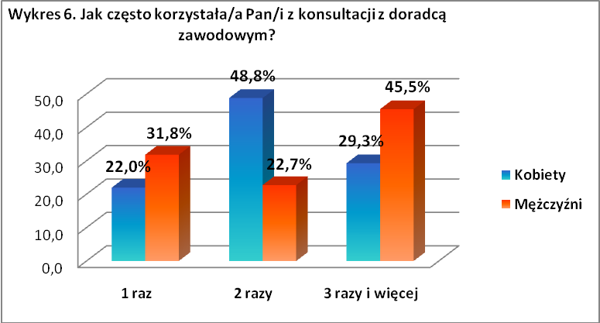

Przyczyny nie korzystania z usług poradnictwa zawodowego

W odpowiedzi na pytanie o przyczyny nie korzystania z usług poradnictwa zawodowego, respondenci najczęściej wskazywali na brak tego typu potrzeby - 44,8% odpowiedzi. 17,2% ankietowanych stwierdziło, że potrzebowało takiej pomocy, ale nie wiedziało do kogo ma sie w tej sprawie zwrócić. Wskazuje to na niską w dalszym ciągu wiedzę społeczeństwa na temat poradnictwa zawodowego i brak utrwalonego
w świadomości społecznej wizerunku doradcy zawodowego jako osoby niosącej wartościową pomoc. Kolejnych 17,2% respondentów zaznaczyło odpowiedź ‘nie wiedziałem/am w ogóle czymś takim jak poradnictwo zawodowe’, co tylko potwierdza powyższe spostrzeżenie. Niestety wielkość badanej próby, nie daje podstaw do tworzenia jakichkolwiek uogólnień, ale uzyskane wyniki mogą stanowić stanowi bodziec do przeprowadzenia dalszych, poszerzonych badań na temat poradnictwa zawodowego w przyszłości.
Tabela 4. Przyczyny nie korzystania z usług poradnictwa zawodowego
Jeśli w pytaniu nr 1 odpowiedział Pan/i NIE, to nie korzystał Pan/i dotychczas z pomocy doradcy: | N | %
ponieważ nie miałem takiej potrzeby | 13 | 44,8
potrzebowałem/am takiej pomocy, ale nie wiedziałem/łam do kogo mam sie udać w tej sprawie | 5 | 17,2
nie wiedziałem/am w ogóle czymś takim jak poradnictwo zawodowe | 5 | 17,2
inne powody (proszę wskazać jakie?): | 1 | 3,4
nie dotyczy | 5 | 17,2
OGÓŁEM | 29 | 100,0

Tematyka spotkań z doradcą zawodowym
Respondenci najczęściej korzystali z pomocy doradcy podczas przygotowań do poszukiwania pracy (pomoc w sporządzaniu życiorysu, listu motywacyjnego, przygotowaniu do rozmowy z pracodawcą).
Z tego typu wsparcia skorzystał niemal co drugi badany (47,6% - patrz: Tabela 5.). 28,6% ankietowanych skorzystało z usług doradcy zawodowego w celu uzyskania pomocy z zakresu zmiany zawodu lub wyboru zawodu. Inne częste tematy konsultacji doradczych to: doskonalenie w zawodzie – 23,8%; zapoznanie się
z informacją o zawodach – 17,5%; podjęcie własnej działalności gospodarczej – 12,7%; pomocy w nawiązaniu
i utrzymaniu pozytywnych relacji interpersonalnych – 12,7%.

Tabela 5. Zakres pomocy udzielanej respondentom przez doradców zawodowych
Jeśli TAK, - czego dotyczyła ta pomoc? | N | %
pomocy w przygotowaniu się do poszukiwania pracy (pomoc w sporządzaniu życiorysu, listu motywacyjnego, przygotowaniu do rozmowy z pracodawcą) | 30 | 47,6
wyboru zawodu | 18 | 28,6
zmiany zawodu | 18 | 28,6
doskonalenia w zawodzie | 15 | 23,8
zapoznania się z informacją o zawodach | 11 | 17,5
podjęcia własnej działalności gospodarczej | 8 | 12,7
pomocy w nawiązaniu i utrzymaniu pozytywnych relacji interpersonalnych | 8 | 12,7
radzenia sobie ze stresem | 6 | 9,5
trudności w obecnym miejscu pracy | 5 | 7,9
inne (proszę wskazać jakie?) | 3 | 4,8
OGÓŁEM | 63 | 100,0

Testy badające predyspozycje zawodowe
Na pytanie ‘Czy w ramach pomocy doradcy zawodowego korzystał Pan/i z testów badających predyspozycje zawodowe?’ twierdząco odpowiedziało 55% respondentów.
Odpowiedzi na kolejne pytanie dotyczące testów (‘Proszę wskazać, w jakim stopniu, podczas wypełniania tych testów towarzyszyły Panu/i następujące odczucia…’), wskazują na różnorodność odczuć jakie towarzyszą tej czynności (patrz: Tabela 6.). Właściwie wszystkim respondentom towarzyszyło całe spektrum wrażeń od zaciekawienia, poprzez niepokój i obawę, po zawstydzenie, zniecierpliwienie czy irytację. Niemal wszyscy badani odczuwali również chęć poznania samego siebie, a także sprawdzenia się. Jeden
z ankietowanych wskazał także na chęć poznania wyników i ich zastosowania w przyszłości.

Tabela 6. Odczucia respondentów podczas wypełniania testów
Proszę wskazać, w jakim stopniu, podczas wypełniania tych testów towarzyszyły Panu/i następujące odczucia: | N | %
zaciekawienie samym testem | 33 | 94,3
niepokój, obawa | 33 | 94,3
chęć poznania samego siebie | 33 | 94,3
znudzenie | 32 | 91,4
zawstydzenie | 33 | 94,3
chęć sprawdzenia się | 32 | 91,4
zniecierpliwienie | 32 | 91,4
irytacja | 32 | 91,4
inne (proszę wpisać jakie?) | 1 | 2,9
OGÓŁEM | 35 | 100,0

Zainteresowanie poradnictwem
Odpowiedzi na pytanie ’Czy obecnie byłby Pan/i zainteresowany/a konsultacją z doradcą zawodowym?’ wskazują na duże zainteresowanie usługami z zakresu poradnictwa zawodowego. Ponad połowa respondentów (55,1%) deklarowała – w momencie przeprowadzania badań - chęć skorzystania z pomocy doradcy zawodowego. Jedynie dwóch respondentów zdecydowanie nie wyraziło potrzeby uzyskania tego typu wsparcia.
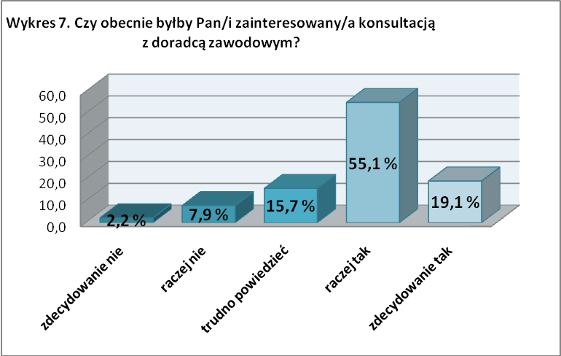

Jak wskazują dane zawarte w Tabeli 7., duży stopień zapotrzebowania na pomoc ze strony doradców zawodowego wyrażają zarówno osoby, które już korzystały z poradnictwa (70,8%) jak i te, które do momentu przeprowadzania badań nie zetknęły się z doradcą (aż 88,3%).

Tabela 7. Poziom zainteresowania usługami doradców zawodowych
Kierując się powyższą definicją proszę zaznaczyć właściwą odpowiedź: Czy korzystał Pan/i z pomocy doradcy zawodowego? | Czy obecnie byłby Pan/i zainteresowany/a konsultacją z doradcą zawodowym?
 | Razem | zdecydowanie nie | raczej nie | trudno powiedzieć | raczej tak | zdecydowanie tak
 | N | % | % | % | % | %
tak | 65 | 3,1 | 9,2 | 16,9 | 50,8 | 20,0
nie | 24 | 0,0 | 4,2 | 12,5 | 66,7 | 16,7

Najczęściej, respondenci wskazują na potrzebę spotkania z doradcą zawodowym w celu uzyskania pomocy z zakresu doskonalenia w zawodzie (35,4% odpowiedzi – patrz: Tabela 8.) i przygotowań do poszukiwania pracy (34,5%). Inne często zaznaczane odpowiedzi to: pomoc w podjęciu własnej działalności gospodarczej – 25,3%; diagnoza predyspozycji zawodowych – 22,8%; zmiana zawodu – 17,7%; radzenie sobie ze stresem – 17,7%; wybór zawodu – 16,5%; zapoznanie się informacją o zawodach – 13,9%.
Tabela 8. Tematy spotkań z doradcą zawodowym, którymi zainteresowani są respondenci
Jeśli TAK, to w zakresie jakiej tematyki: | N | %
doskonalenie w zawodzie | 28 | 35,4
pomoc w przygotowaniu się do poszukiwaniu pracy (pomoc w sporządzaniu życiorysu, listu motywacyjnego, przygotowaniu się do rozmowy z pracodawcą) | 28 | 35,4
podjęcie własnej działalności gospodarczej | 20 | 25,3
diagnoza własnych predyspozycji zawodowych | 18 | 22,8
zmiana zawodu | 14 | 17,7
radzenia sobie ze stresem | 14 | 17,7
wybór zawodu | 13 | 16,5
zapoznanie się informacją o zawodach | 11 | 13,9
pomocy w nawiązaniu i utrzymaniu pozytywnych relacji interpersonalnych | 7 | 8,9
trudności w obecnym miejscu pracy | 5 | 6,3
pomoc dla osób na wypowiedzeniu | 2 | 2,5
inne (proszę wskazać jakie?) | 1 | 1,3
OGÓŁEM | 79 | 100,0

4. Podsumowanie

Jakkolwiek badana populacja nie jest na tyle liczna, by wyniki badań można było uznać za reprezentatywne to przy uwzględnieniu pilotażowego charakteru badania można wyraźne zaobserwować te obszary poradnictwa zawodowego, w obrębie których zapotrzebowanie na wsparcie wśród badanych jest największe. Na uwagę zasługują też wyniki uzyskane poprzez analizę odpowiedzi na pytania dotyczące odbioru testów badających predyspozycje zawodowe.
Jednak już przy tak nielicznej grupie, wyraźnie zaznacza się fakt niskiego poziomu wiedzy na temat poradnictwa zawodowego – aż 34% badanych nie wie kim jest doradca, na czym polega poradnictwo zawodowe i do kogo się mają zwrócić o pomoc, gdy znajdą się w trudnej sytuacji na rynku pracy. Informacje te mogą stanowić dobry punkt wyjścia do zaplanowania dalszych badań z zakresu tej tematyki, obejmujących liczniejszą, bardziej reprezentatywną populację.

Na zakończenie, warto jeszcze zwrócić uwagę na fakt, iż bada przebiegły niezwykle sprawnie,
a więc główny cel badań pilotażowych, jakim było rozpoznanie zdolności uczestników Paktu do współpracy przy przeprowadzaniu badań sondażowych został zrealizowany.

Opracowanie statystyczne wyników badań: dr Dariusz Śledź (Grupa OSB)
Opracowanie raportu: Marek Zbytniewski (WUP Olsztyn)

